Фотоотчёт.

Оформление группы «Осенняя сказка».
Подготовили воспитатели: Лапунова Ольга Владимировна, Иванова Оксана Андреевна
Цель: создание атмосферы осеннего настроения в группе
Задачи:
- прививать детям чувство красоты;
- помочь детям запомнить характерные признаки осени;
- развивать интерес к природным явлениям;
- развивать фантазию и воображение.
Осень красивая и чудесная пора, полная ярких красок и настроения! Вот и мы встретили осень, украсив группу к ее приходу. Эта пора просто создана для творчества в ДОУ, а также совместного творчества родителей и детей.
Оформление группы в различных тематиках влияет на развитие ребенка- расширяет его кругозор, а также уют, созданный таким оформлением, делает пребывание в саду комфортным в течение дня.

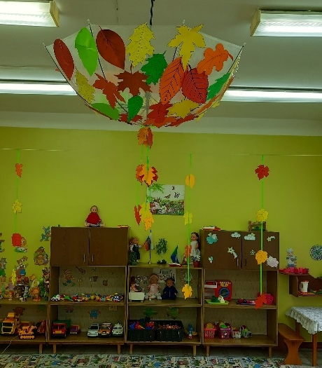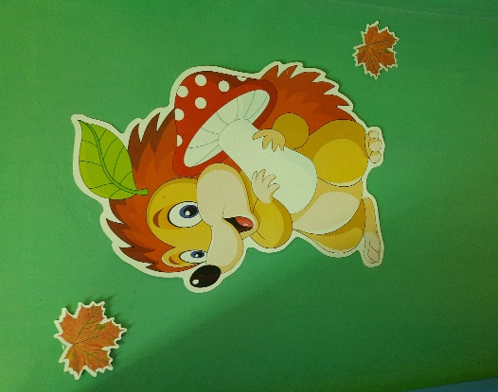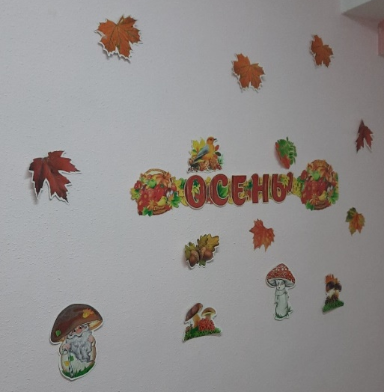

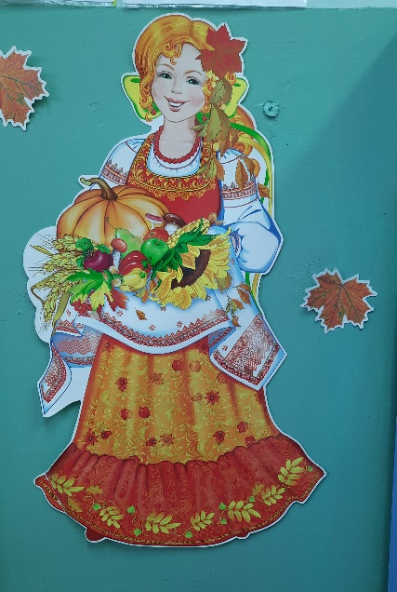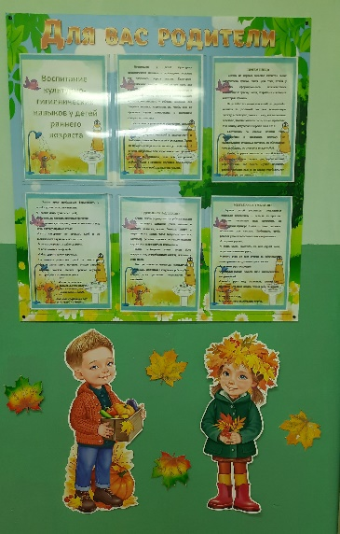

Окна украсил яркий листопад,

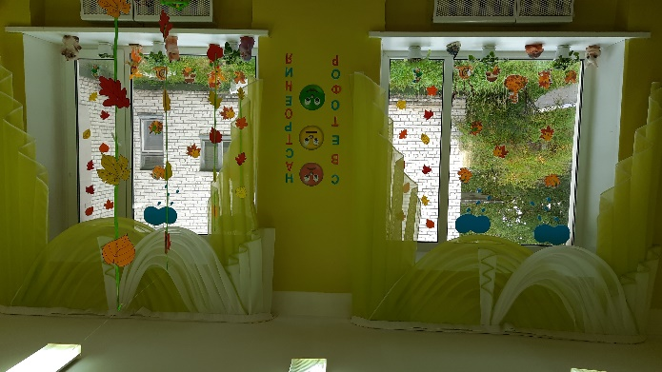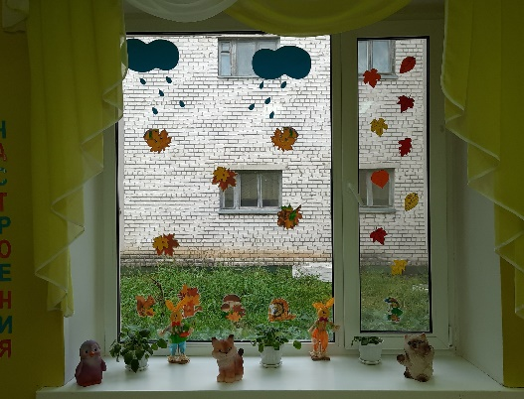

а осенние дары природы вдохновили и наших родителей вместе с детьми сделать различные поделки, что очень важно! Совместная с родителями работа над осенними поделками развивает личностные качества ребенка и сближает его с родителями. Между ними создаются теплые доверительные отношения.

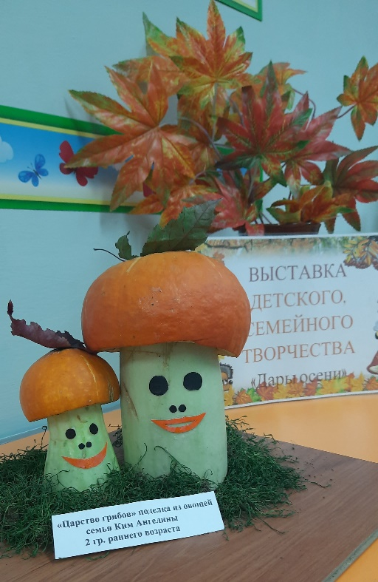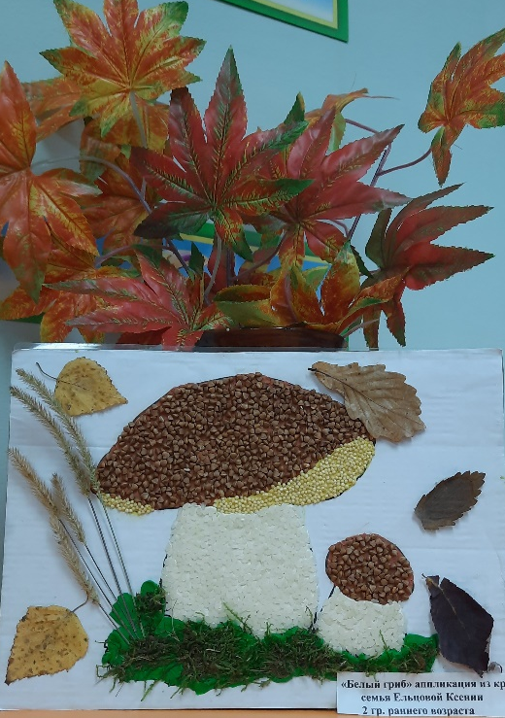

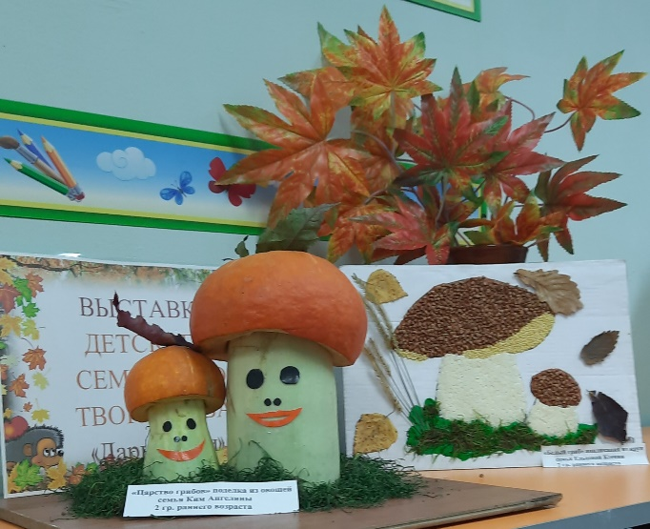
Сделали из листьев гирлянды. При любом движении в группе, они
медленно кружатся и раскачиваются.

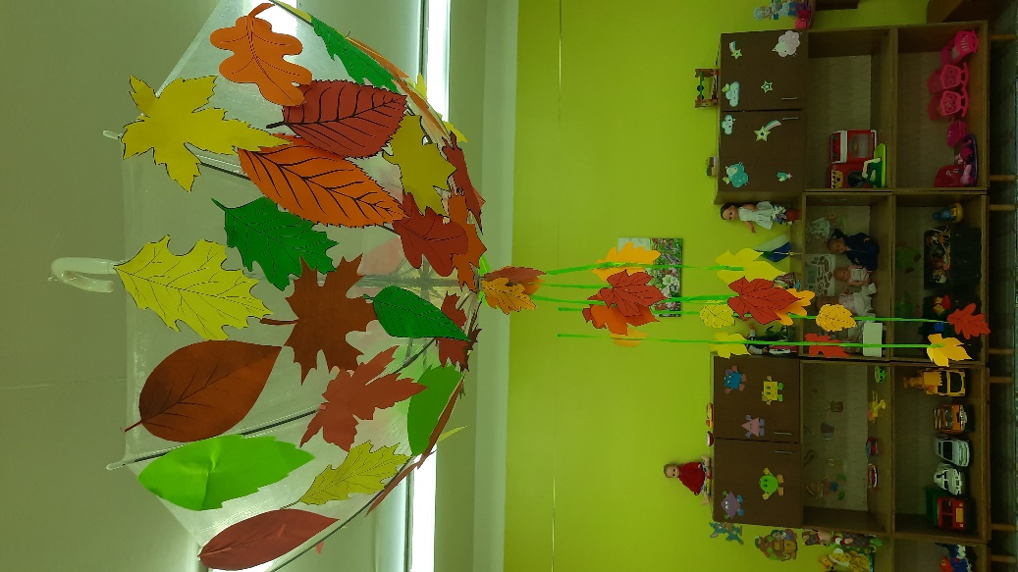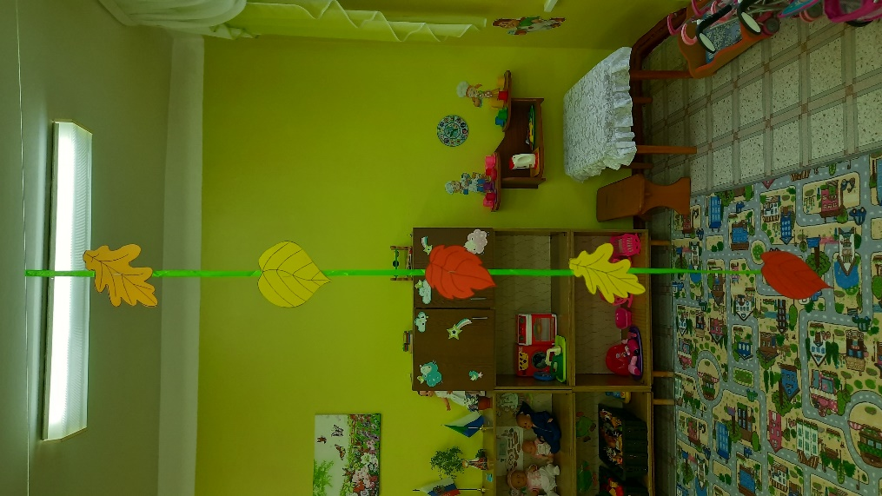

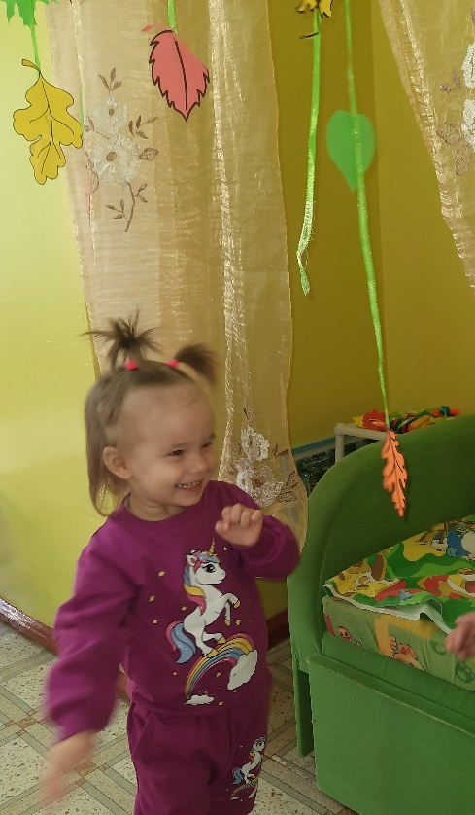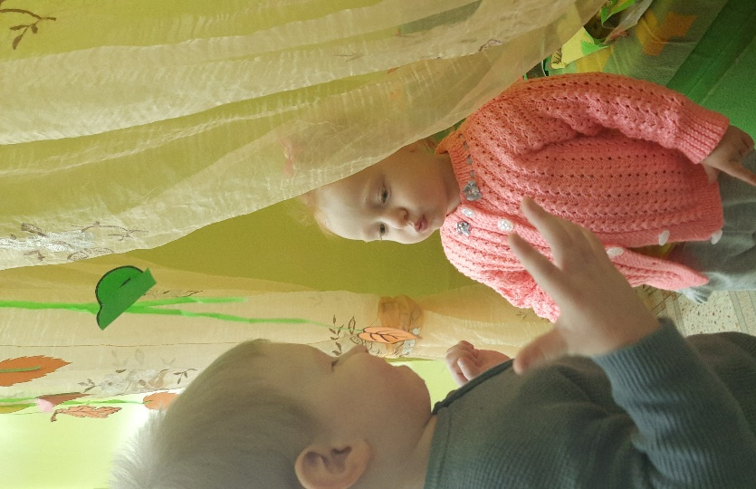

Оформление группы в детском саду является частью педагогического процесса, от которого зависит благополучное психофизиологическое состояние ребенка.
Оформление группы "Осенняя сказка". Для ребят-дошколят детский сад — это второй дом. Здесь они принимают пищу, занимаются, устраивают игры, отдыхают.
Поэтому все зоны в помещении, где находятся крохи, должно быть не просто уютным и красивым, но и привлекательным для ребенка, так как это формирует психическое и физиологическое состояние крохи.
Родители так же не остались в стороне, приносили листья, шишки, которые собирали вместе с детьми в парке для изготовления поделок под названием «Совушка».

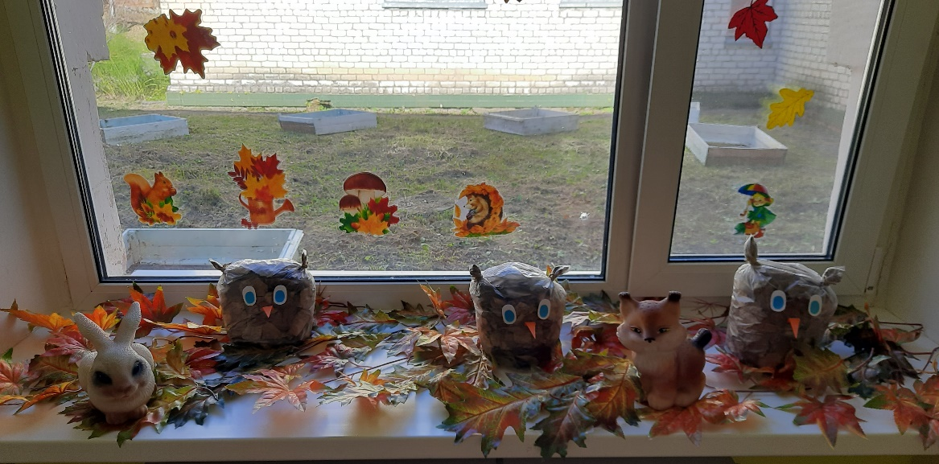

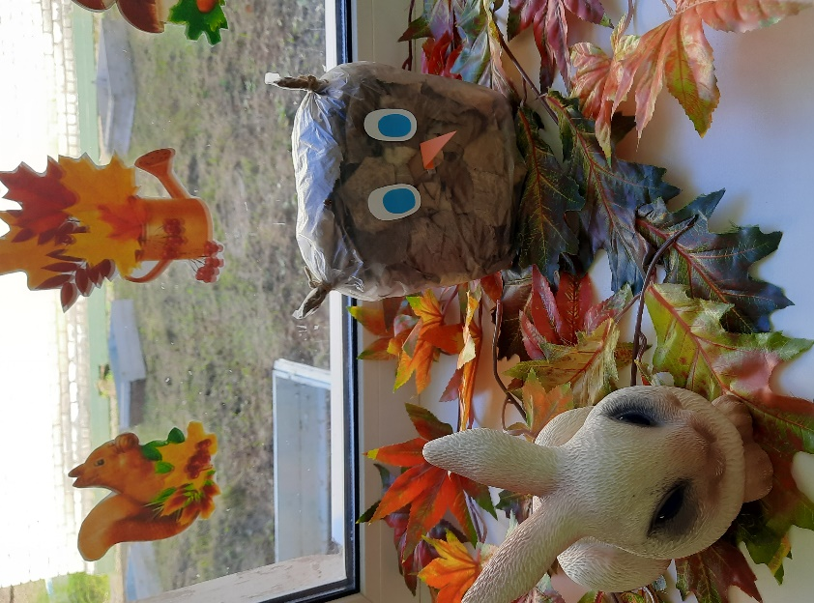

Каждый воспитатель знает особенности детей в определенном возрасте. Это должно учитываться при украшении разных блоков и уголков в помещении.
Несомненно, захотелось оформить групповые помещения для детей как-то по – осеннему, ярко. При оформлении старались отобразить особую красоту осенней природы, чтобы по приходу в детский сад у детей появлялся познавательный интерес, ощущение комфорта и радостного настроения.
Так, совместив приятное с полезным, мы подготовили общими усилиями нашу любимую группу к осеннему сезону! Легкая неповторимая красота осенней фантазии будет радовать детей.
Вот так постепенно в нашей группе поселилась разноцветная осень!
Спасибо за внимание!

